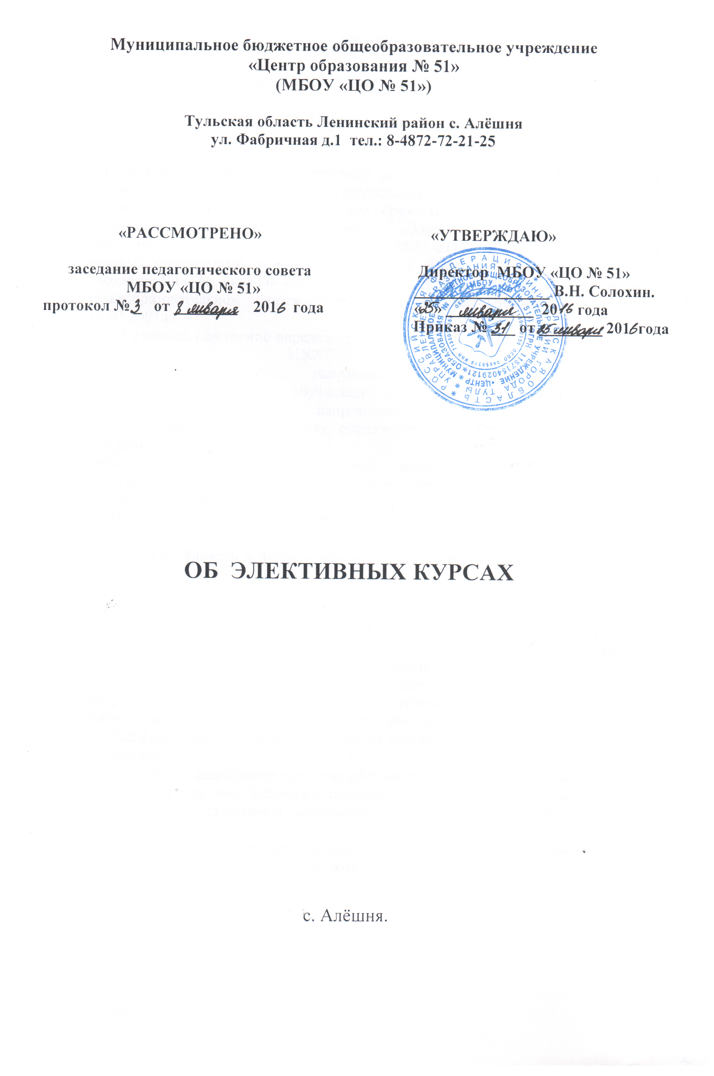

ПОЛОЖЕНИЕ

об элективных курсах.
- Общие положения
1.1 Настоящее Положение разработано на основании Приказа Минобразования России от 09.03.2004г. №1312 «Об утверждении Федерального базисного учебного плана и примерных учебных планов для образовательных учреждений Российской Федерации, реализующих программы общего образования» и письма Минобразования России от 13.11.2003г. № 14-51-277/13 «Об элективных курсах в системе профильного обучения на старшей ступени общего образования» в соответствии с Законом РФ «Об образовании» (ст.50,п.1), Типовым положением об общеобразовательном учреждении (постановление Правительства РФ от 19.03.2001.г. № 196).
1.2 Настоящее положение определяет статус, цели и задачи элективных курсов в МБОУ «ЦО № 51»
1.3 Элективные курсы направлены на создание условий для:
-самоопределения каждого обучающегося относительно профиля обучения и будущего направления деятельности;
-удовлетворение индивидуальных образовательных интересов и потребностей каждого обучающегося;
-развитие содержания одного или нескольких учебных предметов.
1.4 Школа принимает решение и несет ответственность за содержание и проведение элективных курсов в порядке, определенном учредителем.
1.5 Набор элективных курсов для изучения определяют сами учащиеся.
- Задачи, решаемые при ведении элективных курсов:
2.1 Подготовка выпускников центра к освоению программ высшего образования.
2.2 Создание условий для построения гибких индивидуальных планов учащихся старших классов.
2.3 Ориентация на индивидуализацию обучения и социализацию учащихся, на подготовку к осознанному и ответственному выбору сферы будущей профессиональной деятельности, способов получения образования, к осознанному выбору и освоению разнообразных профессиональных образовательных программ.
2.4 Дифференциация содержания обучения старшеклассников в соответствии с их интересами и возможностями.
2.5 Овладение содержанием предмета на повышенном уровне сложности, развитие высокого уровня мыслительных процессов у учащихся, навыков рефлексии.
2.6 Повышение адаптивной способности выпускников центра к современным реалиям жизни.
2.7 Создание условий психолого-педагогической комфортности при обучении в центре; формирование у выпускников центра самооценки, адекватной личным способностями возможностям.

- Функции элективных курсов:
В соответствии с целями и задачами профильного обучения элективные курсы в центре выполняют различные функции:
3.1 Изучение ключевых проблем современности.
3.2 «Профессиональная проба»; ориентация в особенностях будущей профессиональной деятельности.
3.3 Ориентация на совершенствование навыков познавательной, организационной деятельности.
3.4 Дополнение и углубление базового предметного образования;
3.5 Дополнение и углубление обучения по профильным предметам.
- Ресурсное обеспечение элективных курсов
4.1 Формы, средства и методы обучения, используемые при преподавании элективных курсов, выбираются образовательным учреждением самостоятельно в зависимости от решаемых целей и задач.
4.2 Программно-методическое обеспечение элективного курса включает в себя :
-программу курса;
-информационно-содержательную основу реализуемого курса (справочную, научно-познавательную и др.);
- учебно-тематическое планирование;
- систему творческих наработок учителя и творческих работ учащихся и другие педагогические средства, необходимое оборудование.
4.3 Учебно-дидактическое обеспечение элективного курса включает в себя:
-наглядно-демонстрационные пособия, необходимые для реализации программы курса;
-оборудование для проведения экспериментов, лабораторных работ, проектной и исследовательской деятельности и др. в соответствии с программой курса.
-в качестве учебных пособий в преподавании элективных курсов используются пособия, рекомендованные МО РФ;
-в качестве учебной литературы по элективным курсам могут быть использованы также учебные пособия по факультативным курсам, для кружковой работы, а также научно-популярная литература, справочные издания;
-программно-методическое обеспечение элективных курсов основано на программах и методических рекомендациях МО РФ;
-в качестве программно-методического обеспечения могут быть использованы авторские курсы, разработанные учителями центра и прошедшие экспертизу экспертной группы и утвержденные директором центра.
4.4 Реализация содержания элективных курсов обеспечивается программами, прошедшими экспертизу в установленном порядке:
-муниципальными органами управления образованием и/или методическим советом школы, экспертной группой и утвержденные директором центра.
- Организация учебно-воспитательного процесса при реализации программ элективных курсов
5.1 Изучение элективных курсов предусматривается вариативной частью учебного плана центра.
5.2 Комплектование групп для изучения элективных курсов осуществляется на добровольной основе, исходя из индивидуальных образовательных интересов и потребностей обучающихся.
5.3 Наполняемость групп для изучения элективных курсов устанавливается в соответствии с действующими нормативами. При наличии необходимых условий и средств возможно деление групп на подгруппы, а также комплектование групп с меньшей наполняемостью, которая определяется уставом общеобразовательного учреждения.
5.4 Ведение элективных курсов осуществляется в соответствии с расписанием элективных курсов, которое может быть совмещено с расписанием факультативных занятий.
5.5 Система оценивания, формы и порядок аттестации обучающихся по элективным курсам общеобразовательное учреждение определяет самостоятельно.
5.6 Ведение элективного курса фиксируется в журнале элективных курсов.
- Методы и формы обучения на элективных курсах.
6.1 Ведущее место в обучении на элективных курсах принадлежит методам поискового и исследовательского характера, стимулирующим познавательную активность учащихся.
6.2 Методы и формы обучения определяются требованиями профилизации обучения, учетом индивидуальных и возрастных особенностей учащихся, задачами развития и социализации личности.
6.3 Основными приоритетными методиками изучения элективных курсов являются:
- междисциплинарная интеграция;
- обучение на основе опыта и сотрудничества;
- учет индивидуальных особенностей и потребностей учащихся, различий в стилях познания – индивидуальных способах обработки информации об окружающем мире;
- интерактивность (работа в малых группах, ролевые игры, имитационное моделирование, тренинги, метод проектов);
- личностно-деятельностный и субъективный подход (большее внимание к личности учащегося, а не к целям учителя, равноправное их взаимодействие);
- моделирование элементов профессиональной деятельности.
- Оценка результатов изучения элективных курсов.
7.1 По окончании изучения элективного курса учащиеся должны приобрести знания, умения, опыт, необходимые для построения индивидуальной образовательной траектории в центре и успешной профессиональной карьеры.
7.2 Формы контроля уровня достижений и критерии оценки:
- текущий, промежуточный и итоговый контроль достижений учащихся осуществляется в форме «зачтено»/«незачтено» по элективным курсам продолжительностью менее 32 часов;
- текущий, промежуточный и итоговый контроль достижений учащихся осуществляется в форме оценок «2,3,4,5» по элективным курсам продолжительностью 32 часа и более.
7.3 Методы контроля текущей успеваемости учащихся:
- наблюдение активности на занятиях;
- беседа с учащимися;
- анализ творческих, исследовательских работ;
- результаты выполнения диагностических тестовых заданий и контрольных работ.
7.4 Методы итогового контроля:
- итоговая аттестация по результатам изучения элективного курса проводится по мере завершения его изучения с помощью специальной зачетной работы (зачет, тест, защита проекта или реферата).
- Руководство и контроль.
8.1 Руководство образовательным процессом при изучении элективных курсов осуществляется директором центра в соответствии с должностной инструкцией.
8.2 Контроль исполнения учебного плана, качества образовательного процесса, посещаемость занятий элективных курсов осуществляется заместителями директора центра по учебно-воспитательной работе в соответствии с должностными инструкциями.
- Финансирование.
9.1 Занятия по изучению элективных курсов для учащихся являются бесплатными.
9.2 Оплата учителям, ведущим элективные курсы, осуществляется в соответствии со штатным расписанием.



